Καλημέρα και καλή εβδομάδα παιδιά μου,
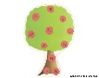Διαβάστε από το βιβλίο της Γλώσσας, σελ. 78
Αυτή η φωτογραφία από Άγνωστος συντάκτης με άδεια χρήσης CC BY-NC-ND
Το μάθημα «Ένα δέντρο ταξιδεύει» δυνατά και καθαρά θέλω.
Μετά γράψτε μου τη συνέχεια της ιστορίας: Θα καταφέρει το δέντρο να ταξιδέψει και με ποιον τρόπο; Πήγε μόνο μέχρι το βουνό γιατί εκεί νόμιζε ότι τελείωνε ο κόσμος ή κατάφερε να κάνει τον γύρο του κόσμου;
Περιμένω να δω τη φαντασία σας!

Να κάνουμε και λίγη Μελέτη Περιβάλλοντος:
Αυτή η φωτογραφία από Άγνωστος συντάκτης με άδεια χρήσης CC BY-NC-ND
https://www.youtube.com/watch?v=aFR8aBKDPRs
θα ήθελα να μου γράψετε αν σας αρέσουν αυτά τα
βιντεάκια για τα ζώα

και σήμερα ο κλήρος πέφτειιιιιιιιιιιιιιιιιι: 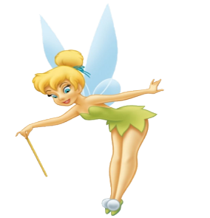

ΜΑΡΙΑ
ΒΑΣΙΛΟΠΟΥΛΟΥ

